Matlab API 的使用：

程序针对于下面的7个通道做计算（其它的通道暂时不用）：

1. 轴箱左垂（AB_Vt_L_11）
2. 轴箱右垂（AB_Vt_R_11）
3. 轴箱左横（AB_Lt_L_11）
4. 构架垂向（Fr_Vt_L_11）
5. 构架横向（Fr_Lt_L_11）
6. 车体垂向（CB_Vt_L_11）
7. 车体横向（CB_Lt_L_11）

当做一次计算的时候（比如已经积累了60万个点），对通道1，2，3中的每个通道数据，调用函数（三个通道，每个通道都调用下面两个函数）函数1和4：

[wstd_0] = sub_calculate_moving_RMS_on_axlebox_acc

(Vacc_axlebox,Fs,FilterFreq_H,len_win)

[wdisp_samp,wvelo_samp,wacc_samp] = sub_resampling_acceleration_criteria(wdisp,wacc_0,wvelo,len_samp)

当做一次计算的时候（比如已经积累了60万个点），对通道4，5，6，7中的每个通道数据，调用函数，函数2和4：

[wx_filt] = sub_filter_by_fft_and_ifft(wx,t,Fs,Freq_L,Freq_H)

[wdisp_samp,wvelo_samp,wacc_samp] = sub_resampling_acceleration_criteria(wdisp,wacc_0,wvelo,len_samp)

请参看matlab API关于函数1，2，4的参数和返回值类型和含义。

API的调用流如下（注意函数5只针对于计算前三个通道）：

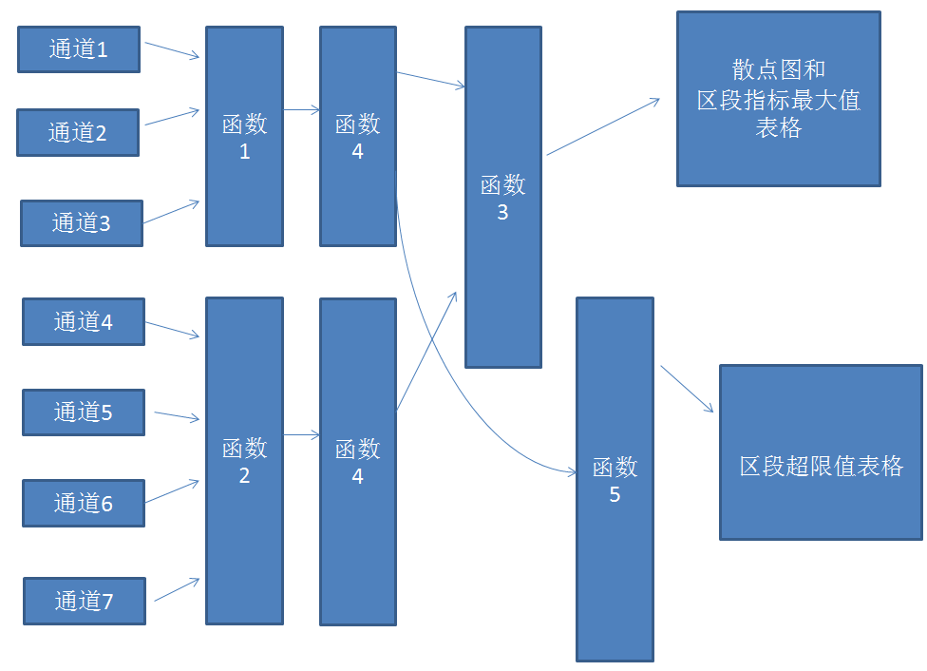

1. 系统菜单：
2. 实时处理，点击后出现下面的框：

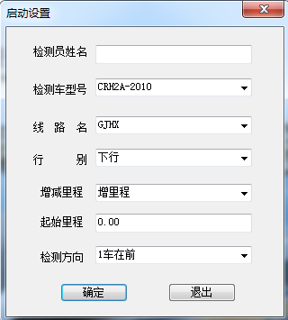

下拉选择框的值如果没有所需要的，也可以手工输入。

部分下拉选择框的值，是从access数据库中对应的表而来：检测车型号，线路名和检测方向都有对应的表。

行别：上行，下行，单线

增减里程：增里程，减里程

起始里程：手工输入

检测方向：1车在前，8车在前（目前只有这两个值）

再增加一个项目：运行方向（值为：正向运行，反向运行）

程序中可以有一个对应的类，专门存储启动设置的这些参数。在程序后续计算的过程中，如果需要这些参数，可以很方便的从这个类（或者这个类的对象）中取得这些参数值。（注：后面还有配置参数，不要设计一个很大的类，存放各种配置参数）

1. 停止处理：

程序运行结束，不再进行实时处理了。

1. 加载数据，点击出现界面：

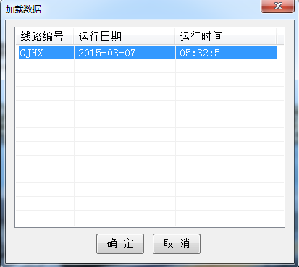

检测列车跑完一条线路，会实时的做各种计算，这些计算的数据要存储到access数据库中，并可以很容易的查询到。上面的界面显示的是历史的已经检测过的线路的计算数据。确定后，相关的数据就被加载（或者程序就知道要加载什么样的数据了，用的时候知道去哪里读取），在之后的查看数据的过程中，程序就会知道要显示哪一部分历史数据。

1. 打印设置

这个最后再实现，类似（旧软件的设置如下）：

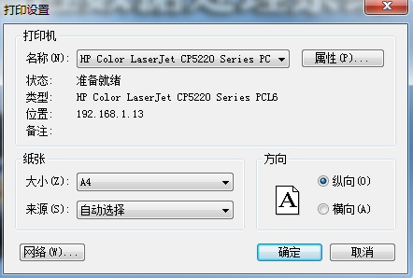

1. 计算参数设置（这个一个windows窗口，其中有3个tab）

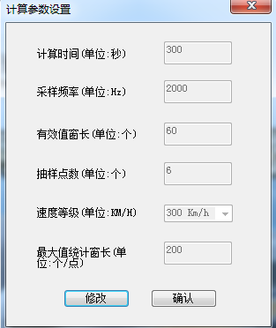

这个界面调整如下（把下面的这些配置放到一个tab）：

|  |  |
| --- | --- |
| 名称： | 默认值： |
| 计算时间（单位：秒） | 300（也就是5分钟） |
| 采样频率（单位： HZ） | 2000 |
| 有效值窗长（单位： 个） | 60 |
| 抽样点数（单位：个） | 6 |
| 速度等级（单位：KM/H） | 300 |
| 最大值统计窗长（单位：个/点） | 200 |
| 低速控制值（单位：KM/H） | 20 |
| 低速控制率 | 30% |

目前，列车一秒中采样2000次（一次就是一个点，而每个点都包含X个通道的采样数据），5分钟就是300秒，在300秒内，会产生300×2000 = 600000个采样点的数据。

程序会监控cit文件，一旦有新的600000个点的采样数据产生，就计算一次。这也就是上面绿色部分的含义，绿色部分可以配置成不同的值。这一部分主要控制当有多少新采样点产生时，程序计算一次。

红色部分的数值，可以不用理解其含义，这些数值是传给matlab的参数。

简单解释如下：

有效值窗长：在60万个点中，多少个点计算一次数据

抽样点数：从60万个点中，每6个点取一个点参与计算，所以真正参与计算的只有10万个点

最大值统计窗长：多少个点统计一个最大值

低速控制值：速度低于这个值的那些点（无效点）不参与计算

低速控制率：无效点达到这个比率时，放弃整个这一段（60万个点）的计算。

速度等级：这个后面会讲解到。

可以设计一个类，专门存放上面这些配置参数。

在和上面的配置同一个windows form下，另外一个tab将显示如下的配置：

|  |  |  |
| --- | --- | --- |
| 通道名称 | 下限频率 | 上限频率 |
| 轴箱左垂 | 20 | 500 |
| 轴箱右垂 | 20 | 500 |
| 轴箱左横 | 20 | 500 |
| 构架垂向 | 0.1 | 20 |
| 构架横向 | 0.1 | 10 |
| 车体垂向 | 0.1 | 20 |
| 车体横向 | 0.1 | 10 |

可以设计一个类，专门存放上面这些配置参数。

第3个tab,叫偏差阀值，用来做函数5的thresh_tii这个参数。

一个2乘3的表格，可以输入double值

1. 波形处理菜单：
2. 散点图：

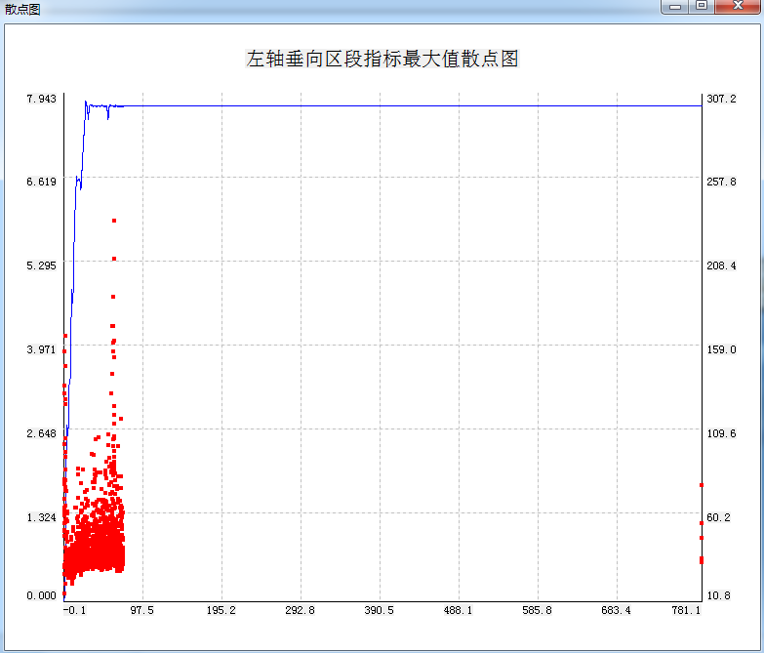 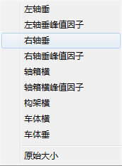

有了配置参数后，程序就可以开始监控文件并逐步计算了。

这个图是用来展示计算的结果：

横轴是里程（matlab计算的）

右边的竖轴是速度（matlab计算的）显示成蓝色（和蓝色的线对应）

左边的竖轴（显示成红色，和红色的点对应）是matlab计算的数值，具体是哪个数值类别，可以通过鼠标右键选择如下（点击右键出现pop out 菜单，上图左边显示了老软件的右键菜单）：

轴箱左垂有效值

轴箱右垂有效值

轴箱左横有效值

轴箱左垂轨道冲击指数

轴箱右垂轨道冲击指数

轴箱左横轨道冲击指数

构架垂向幅值

构架横向幅值

车体垂向幅值

车体横向幅值

图中的红色的点，是某个里程下的具体数值。

图中蓝色的曲线，是所有的里程-速度点的连线。

这个图是动态变化的，比如，火车从开车采样了60万个点，此时计算一次，这个图会展示一些数据，第二个60万个点又计算了一次，再把这60万个点也展示到图上（现在图上显示的就是120万个点的计算的数据）。。。以此类推，这个图是一个累计显示的图。

这个图的横轴的坐标需要动态调正（里程越来越大）.

右边的竖轴表示速度，可以根据当前的车速来动态调整最大值。

左边的竖轴是某个通道的值，最大值要动态变动。不同通道的最大值是不同的。

总之，这三个轴应该是动态可变的，应该有某个方法来控制轴的长度，轴上标出来的参考点由程序自由控制。

散点图的呈现，其数据来源于函数（函数3）：

[wdisp_merge,wvelo_merge,wstd_merge] =

sub_calculate_segment_rms(wdisp,wstd_0,wv

elo,len_merge)

横轴来自于最大值发生的里程这一返回值；

右竖轴来自于平均速度这个返回值；

左竖轴来自于有效值，幅值，轨道冲击指数。

1. 区段统计菜单：
2. 区段指标最大值统计

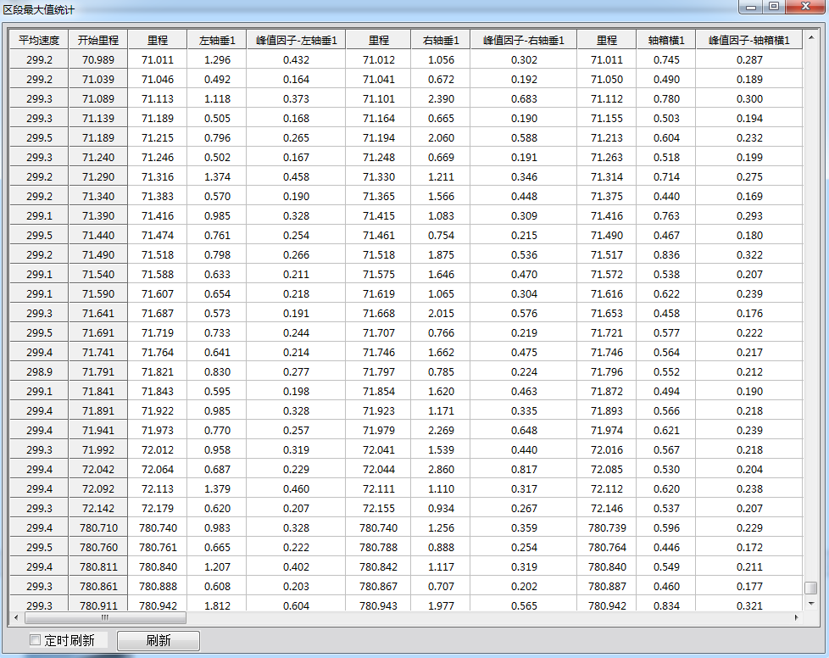

这个表格中显示的数据和散点图的数据是一样的。散点图是图形形式，这里是表格数据的形式。

这个表格中的数据来自于函数3.

表格中的列为：

平均速度：这个表格是区段最大值，这个平均速度就是一个区段的平均速度。

开始里程：每个区段都有自己开始的位置。

下面的列都由里程开始，里程指的是某个通道最大值发生的位置。

根据函数3的返回值，这个表格中的列为：

第1列：平均速度：这个对哪个通道都一样的

第2列：开始里程：这个对哪个通道都一样的

第3列：里程：最大值发生的里程

第4列：[通道名]有效值或（[通道名]幅值）: 例如：轴箱左垂有效值，车体横向幅值

第5列：轨道冲击指数（这个只适用于前三个通道，后四个通道空着）

3，4，5列针对于第一个通道，从第6列开始，重复3，4，5列，不过是针对于别的通道的。

1. 区段超限值统计：

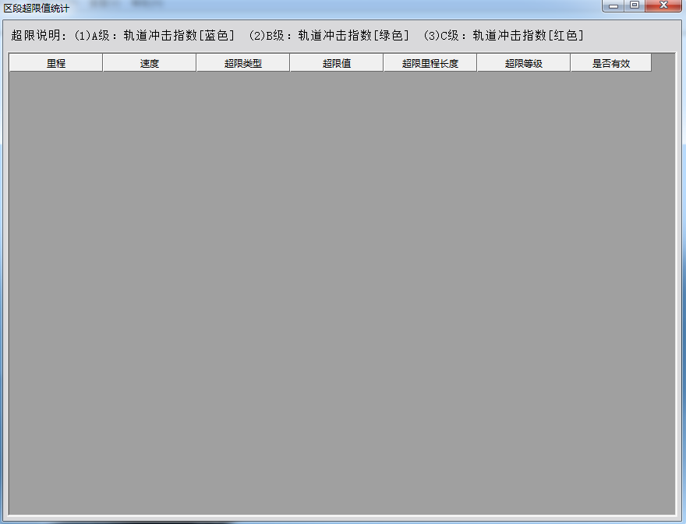

这个需要台帐信息（里程范围-曲线，直线表），台帐是excel表。

台帐信息也传给matlab。

这个表中的信息也是从matlab计算而来，具体数据如何得到需要等matlab API被确定出来，再在这里补充，这个表中有如下的列（上图供参考）：

里程：这列的数据从matlab来

速度：这列的数据从matlab来

超限类型：如同散点图点击右键出现的快捷菜单中的项目。

超限值变成两列：有效值/峰值 和 轨道冲击指数

超限长度： 从matlab来

超限等级变成偏差等级：Ａ　Ｂ　Ｃ，　从matlab来

是否有效这一列可以编辑，默认都是有效。

线型：从matlab来。直线，曲线，道岔

上面这个表用到了函数5：

这个表格中只显示前3个通道的数据。

这个表格中列，就是函数5的返回值：

超限类型（通道名），里程，有效值，轨道冲击指数，速度，偏差等级，偏差长度，

偏差处线路类型

表格中的行：

先显示通道1的全部信息（按里程排序）

再显示通道2的全部信息（按里程排序）

最后显示通道3的全部信息（按里程排序）

1. 显示设置：（这个功能不需要）

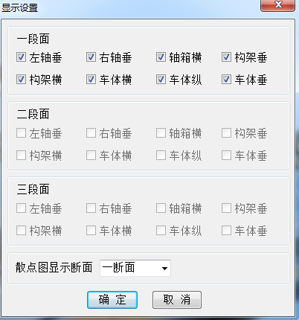

1. 报表打印
2. 散点图打印：

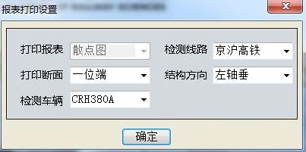

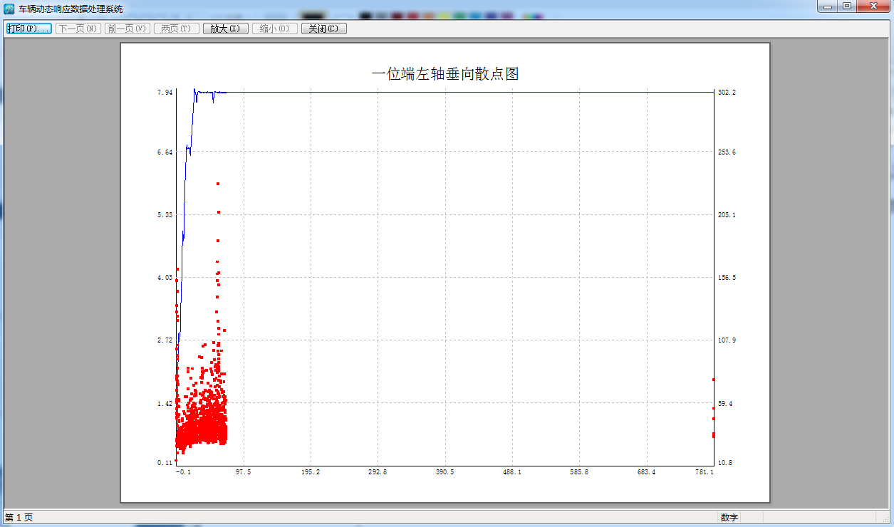

打印断面： 目前先定为“一位端”，不能改动 。

结构方向：下拉中的值 同 散点图点击右键出现的快捷菜单中的项目。

检测方向：检测车辆从配置参数中取得。

1. 生成日报 excel：

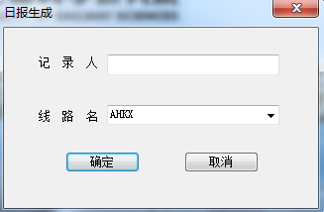

日报的格式见：和word日报中的表格一样。

(4) 生成日报word:

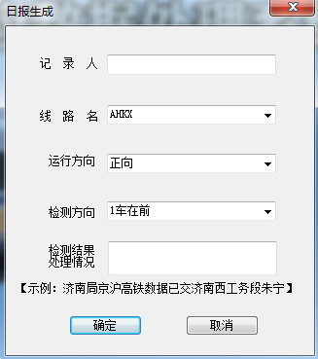

日报格式见：加速度日报模板.docx